26 апреля 2018г. в 17-00 в Конгресс-холле., г.Уфа состоялось Участие в финале международного конкурса-фестиваля в рамках проекта «Планета талантов»
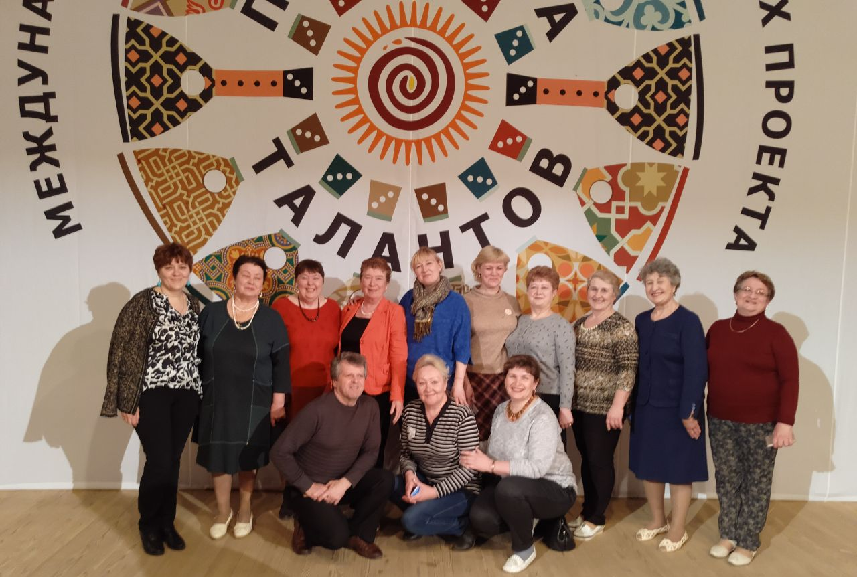
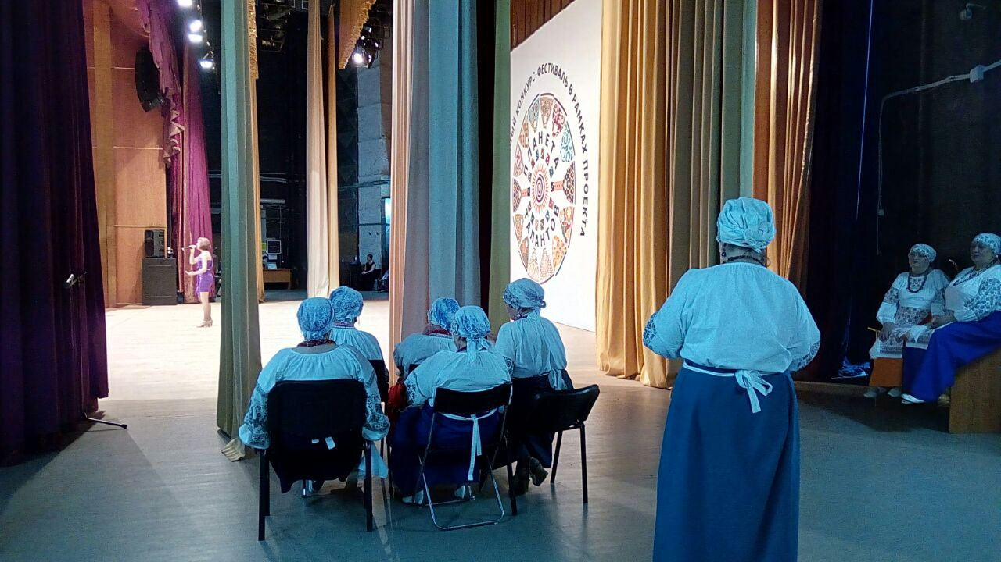
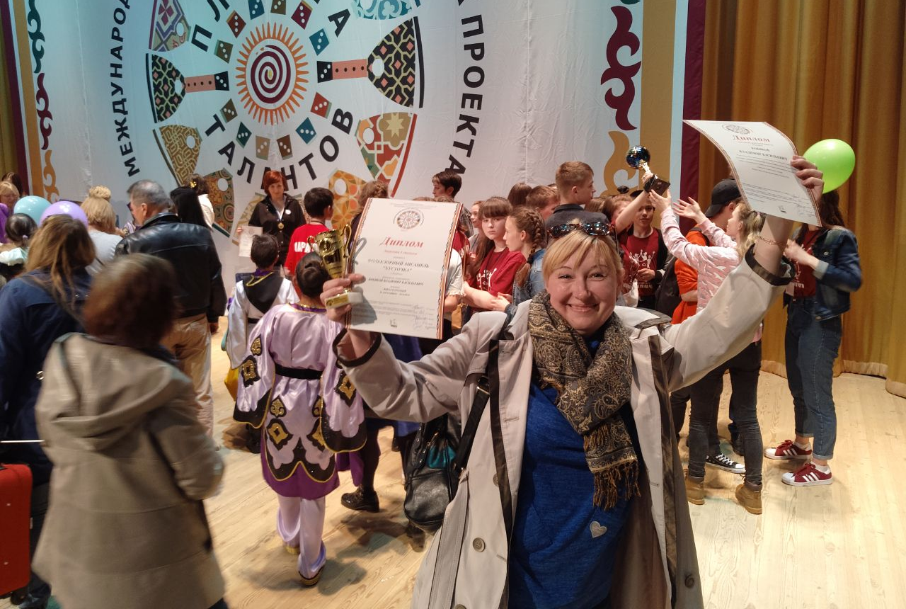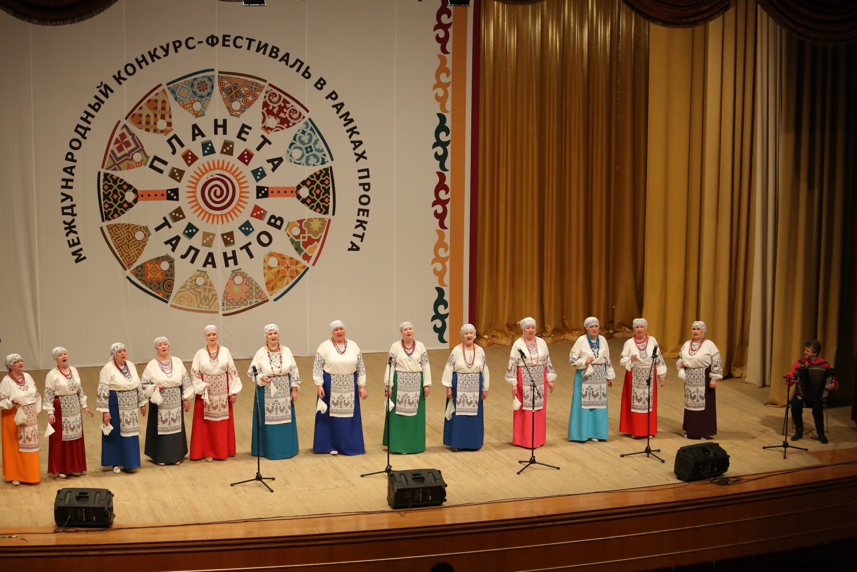
Итог участия: Диплом Лауреатов I степени

